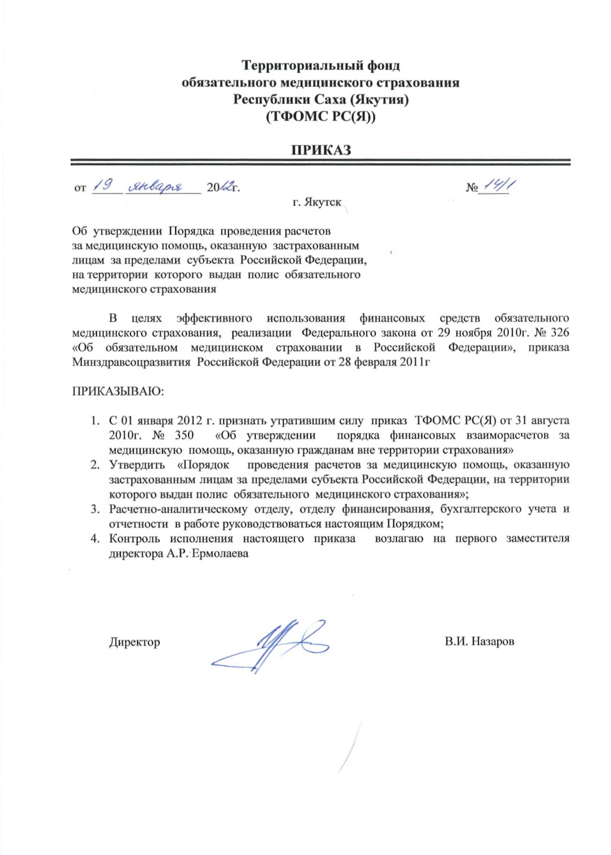
Порядок
проведения расчетов за медицинскую помощь, оказанную застрахованным лицам за пределами субъекта Российской Федерации, на территории которого выдан полис обязательного медицинского страхования

I. Общие положения
- Настоящий Порядок проведения расчетов в Республике Саха (Якутия) за медицинскую помощь, оказанную застрахованным лицам за пределами субъекта Российской Федерации, на территории которого выдан полис обязательного медицинского страхования (далее Порядок) разработан в соответствии с Федеральным законом от 29.11.2010 № 326-ФЗ «Об обязательном медицинском страховании в Российской Федерации», приказами Минздравсоцразвития РФ от 28.02.2011 № 158н «Об утверждении Правил обязательного медицинского страхования» и от 25.01.2011 № 29н «Об утверждении порядка ведения персонифицированного учета в сфере обязательного медицинского страхования», приказом Федерального фонда обязательного медицинского страхования от 01.12.2010 № 230 «Об утверждении Порядка организации и проведения контроля объемов, сроков, качества и условий предоставления медицинской помощи по обязательному медицинскому страхованию», письмом Федерального фонда обязательного медицинского страхования от 30.12.2011 № 9161 /30-1 /и «Методическими указаниями по предоставлению информации в сфере обязательного медицинского страхования».
- Порядок регулирует вопросы проведения Территориальным фондом обязательного медицинского страхования Республики Саха (Якутия), в котором выдан полис обязательного медицинского страхования (далее ТФОМС РС(Я)) и территориальными фондами обязательного медицинского страхования субъектов Российской Федерации по месту оказания медицинской помощи межтерриториальных расчетов за медицинскую помощь, оказанную застрахованным лицам медицинскими организациями (далее- ТФОМС по месту оказания медицинской помощи).

- ТФОМС РС(Я) межтерриториальиые расчеты осуществляет в объеме установленном базовой программой обязательного медицинского страхования за счет средств нормированного страхового запаса.
- В соответствии с Федеральным законом от 29.11.2010 № 326-ФЗ «Об обязательном медицинском страховании в Российской Федерации» оплата медицинской помощи по видам, не включенным в базовую программу обязательного медицинского страхования; медицинской помощи, оказанной за счет средств бюджетов всех уровней, а также медицинской помощи, оказанной при несчастных случаях на производстве, отнесенных к категории «тяжелый несчастный случай на производстве» и профессиональных заболеваниях, не производится за счет средств обязательного медицинского страхования и не включается в межтерриториальные расчеты.
1.5. Обмен данными при осуществлении межтерриториальных расчетах производится ,в электронном виде в соответствии с приказом Минздравсоцразвития РФ от 25.01.2011 № 29н «Об утверждении порядка ведения персонифицированного учета в сфере обязательного медицинского страхования».
- При технической невозможности осуществления данного обмена в электронном виде с соблюдением требований к электронной цифровой подписи подлинность сведений, представленных в электронном виде, должна подтверждаться документом в бумажном виде.
- Обращение с реестрами осуществляется в соответствии с правилами обращения с документами, содержащими информацию ограниченного доступа, не относящуюся к государственной тайне.
II. Организация контроля объемов, качества, сроков и стоимости оказанной медицинской помощи

2.1. ТФОМС РС(Я) осуществляет контроль объемов, сроков, качества и условий
предоставления медицинской помощи путем организации проведения медико-экономического
контроля (далее - МЭК), медико-экономической экспертизы (далее - МЭЭ) и экспертизы качества
медицинской помощи (далее - ЭКМП).
- МЭК осуществляется специалистами расчетно-аналитического отдела ТФОМС РС(Я) (далее РАО) и проводится по данным предъявленных к оплате реестров счетов ТФОМС по месту оказания медицинской помощи, в соответствии с требованиями приказа ФОМС от 01.12.2010 № 230 «Об утверждении Порядка организации и проведения контроля объемов, сроков, качества и условий предоставления медицинской помощи по обязательному медицинскому страхованию».
- По итогам МЭК, в случае выявления дефектов, оплата счетов может быть отклонена или возвращена МО на доработку.
- МЭЭ - установление соответствия фактических сроков оказания медицинской помощи, объема предъявленных к оплате медицинских услуг записям в первичной медицинской документации и учетно-отчетной документации МО.

- МЭЭ осуществляется специалистом-экспертом РАО и проводится по запросу территориального фонда по месту страхования.
- По итогам МЭЭ специалистом-экспертом составляется акт медико-экономической экспертизы.
2.7. ЭКМП - выявление нарушений в оказании медицинской помощи, в том числе оценка
правильности выбора медицинской технологии, степени достижения запланированного результата
и установление причинно-следственных связей выявленных дефектов в оказании медицинской
помощи.
- ЭКМП проводится экспертом качества медицинской помощи, включенным в Территориальный реестр экспертов качества медицинской помощи Республики Саха (Якутия) в сфере ОМС по поручению ТФОМС РС(Я) по запросу территориального фонда по месту страхования.
- Экспертами качества медицинской помощи оформляется экспертное заключение, содержащее описание проведения и результаты экспертизы качества медицинской помощи, на основании которого составляется акт экспертизы качества медицинской помощи.
2.10. Запрос первичной медицинской документации для проведения МЭЭ и ЭКМП
осуществляется специалистами РАО в срок не позднее 5-ти календарных дней с даты поступления
запроса на проведение экспертизы от территориального фонда по месту страхования.
2.11. При проведении МЭЭ и ЭКМП медицинская организация предоставляет специалистам-
экспертам и экспертам качества медицинской помощи в течение 5 рабочих дней после получения
соответствующего запроса медицинскую, учетно-отчетную и прочую документацию, при
необходимости результаты внутреннего и ведомственного контроля качества медицинской
помощи.
2.12. С учетом территориальной особенности и транспортной схемы Республики Саха
(Якутия), сроки поступления первичной медицинской документации, а также сроки согласования
актов МЭЭ и ЭКМП в сроки проведения МЭЭ и ЭКМП не входят
2.13. МЭЭ и ЭКМП, по запросу территориального фонда по месту страхования, должны быть
проведены не позднее 20 календарных дней от даты поступления запрошенной первичной
медицинской документации.
2.14. Акты МЭЭ и ЭКМП должны быть заверены подписью эксперта (экспертов) и
руководителя медицинской организации. Для получения подписи руководителя и печати
медицинской организации Акты направляются на согласование. Руководитель медицинской
организации обязан согласовать и направить в ТФОМС РС(Я) акты (или протокол разногласий) в
течение 15 календарных дней с момента получения актов.
2.15. Акты МЭЭ и ЭКМП, а так же Перечень оснований для отказа в оплате медицинской
помощи (уменьшения оплаты медицинской помощи), должны быть составлены в соответствии с утвержденными формами по приложению 8 к Порядку организации и проведении контроля объемов, сроков, качества и условий предоставления медицинской помощи по обязательному медицинскому страхованию приказа ФОМС от 01.12.2010 № 230.
2.16. Результаты МЭЭ и ЭКМП, оформленные соответствующим актом являются основанием
для применения к медицинской организации мер, предусмотренных статьей 41 Федерального
закона от 29.11.2010 № 326-ФЗ.

III. Оплата медицинской помощи, оказанной застрахованным лицам за пределами территории Республики Саха (Якутия)
- ТФОМС РС(Я) не позднее 25 рабочих дней с даты получения счета ТФОМС по месту оказания медицинской помощи в электронном виде проводит МЭК счета, оплату счета с учетом результатов МЭК и при наличии причин, требующих дополнительного рассмотрения, направляет в территориальный фонд по месту оказания медицинской помощи акт о причинах, требующих дополнительного рассмотрения, в котором указываются позиции счета не принятые к возмещению полностью или частично, с указанием причин их дополнительного рассмотрения.
- Позиции реестра счета, требующие повторного рассмотрения, принимаются к учету ТФОМС РС(Я) по факту поступления информации в электронном виде или на бумажном носителе и учитываются как отказ в оплате.
- ТФОМС РС(Я) по получению исправленной части счета с приложением сведений о результатах проведенной МЭЭ и/или ЭКМП указанных страховых случаев производит возмещение средств территориальному фонду по месту оказания медицинской помощи (доплату). При получении дополнительной информации к позициям реестров счетов суммы, принятые к оплате, учитываются дополнительно.
- По договоренности между территориальными фондами обязательного медицинского страхования оплата может производиться позже рекомендуемого срока с предоставлением обоснования задержки оплаты. Оплата производится при наличии соответствующей информации в электронном виде или на бумажном носителе.
3.5. Сверка расчетов по счетам проводится ежегодно перед составлением годовой
бухгалтерской отчетности за период с 1 октября предыдущего отчетного года по 30 сентября
отчетного года включительно с оформлением акта сверки счетов на оплату медицинской помощи,
оказанной застрахованным лицам за пределами республики, на территории которого выдан полис.
3.6. Оплата исправленной части счета производится территориальным фондом по месту
страхования не позднее 10 рабочих дней с даты получения информации от ТФОМС по месту
оказания медицинской помощи в электронном виде.
3.7. ТФОМС РС(Я), получивший акт сверки производит сверку данных и один экземпляр акта сверки до 15 декабря отчетного года направляет в ТФОМС по месту оказания медицинской помощи.

IY. Оплата медицинской помощи, оказанной застрахованным других субъектов Российской Федерации в медицинских организациях Республики Саха (Якутия)

4.1. Медицинская организация, осуществляющая деятельность в сфере обязательного
медицинского страхования и оказавшая медицинскую помощь застрахованному лицу, формирует и
направляет в ТФОМС РС(Я) счет и реестр счета за медицинскую помощь, оказанную
застрахованным лицам за пределами субъекта Российской Федерации не позднее 10 рабочих дней
месяца, следующего за месяцем завершения случая оказания медицинской помощи.
4.2. ТФОМС РС(Я) проводит МЭК предъявленного медицинской организацией счета и реестра
счета и при отсутствии дефектов и нарушений, изложенных в приказе Федерального фонда
обязательного медицинского страхования от 01.12.2010 № 230 «Об утверждении Порядка
организации и проведения контроля объемов, сроков, качества и условий предоставления
медицинской помощи по обязательному медицинскому страхованию» требующих
дополнительного рассмотрения реестра, осуществляет оплату оказанной медицинской помощи.
- ТФОМС РС(Я) не позднее 25 рабочих дней с даты представления счета медицинской организацией производит оплату с учетом результатов проведенного контроля объемов, сроков, качества и условий предоставления медицинской помощи и направляет счет территориальному фонду по месту страхования.
- ТФОМС по месту страхования не позднее 25 рабочих дней с даты получения счета в электронном виде проводит МЭК счета, возмещение средств по счету с учетом результатов МЭК и при наличии причин, требующих дополнительного рассмотрения, направляет в ТФОМС РС(Я) акт о причинах, не принятых к возмещению по выставленному счету, в котором указываются позиции счета не принятые к возмещению полностью или частично, с указанием причин их дополнительного рассмотрения (приложение № 1)
- ТФОМС РС(Я) не позднее 25 рабоч-их дней с даты получения в электронном виде акта о причинах, требующих дополнительного рассмотрения, и протокола обработки реестра проводит МЭЭ и/или ЭКМП страховых случаев по не принятым к возмещению частично или полностью позициям счета и повторно направляет по ним исправленную часть счета в территориальный фонд по месту страхования.
4.6. Позиции реестра счета, требующие повторного рассмотрения, принимаются к учету
ТФОМС РС(Я) по факту поступления от территориального фонда по месту страхования в
электронном виде с составлением акта о суммах, не принятых к возмещению по выставленному
счету и учитываются как отказ в оплате. При получении дополнительной информации к позициям
реестров счетов суммы, принятые к оплате, учитываются дополнительно.
4.7. Оплата исправленной части счета производится территориальным фондом обязательного
медицинского страхования по месту страхования не позднее 10 рабочих дней с даты получения
информации от ТФОМС РС(Я) в электронном виде.
4.8. В соответствии с «Договором о предоставлении и оплате медицинской помощи,
оказанной лицам, застрахованным за пределами территории субъекта РФ по ОМС за счет средств,
поступающих из бюджета ФОМС в рамках Программы модернизации здравоохранения РС(Я) на
2011-2012 годы» медицинская организация формирует и направляет в ТФОМС РС(Я) счет и реестр
счета за медицинскую помощь, оказанную застрахованным лицам за пределами республики не
позднее 10 рабочих дней месяца, следующего за месяцем завершения случая оказания
медицинской помощи (приложение 2) по стоимости законченного случая лечения по стандартам
медицинской помощи, утвержденной Генеральным тарифным соглашением (далее-ГТС)
(приложение 5 ГТС), дополнительным тарифам на повышение доступности амбулаторной
поликлинической помощи, в том числе предоставляемой врачами-специалистами (приложение 8
ГТС).
4.9. ТФОМС РС(Я) проводит медико-экономический контроль предъявленного медицинской
организацией счета и реестра счета и при отсутствии дефектов и нарушений осуществляет
оплату оказанной медицинской помощи не позднее 25 рабочих дней с даты представления счета.
4.10. ТФОМС РС(Я) направляет территориальному фонду по месту страхования счет по
стоимости законченного случая лечения по стандартам медицинской помощи, утвержденной
Генеральным тарифным соглашением (приложение 5 ГТС) в части Вазовой программы
обязательного медицинского страхования.
4.11. В случае отказа территориальным фондом по месту страхования в оплате или частичной оплате счета, с учетом результатов экспертиз, в том числе по ранее представленным и оплаченным реестрам, на основании результатов экспертиз - актов МЭЭ и ЭКМП, в соответствии с Актом о суммах, не принятых к оплате по счетам, выставленным территориальным фондом по месту страхования, Уведомлением о возврате денежных средств (приложения №№ 3,4), медицинской организации надлежит возместить путем перечисления на счет ТФОМС РС(Я) денежные средства на сумму отказа, в том числе денежные средства бюджета ФОМС на реализацию Программы модернизации здравоохранения РС(Я).
- Сверка расчетов по счетам проводится ежегодно перед составлением годовой бухгалтерской отчетности за период с 1 октября предыдущего отчетного года по 30 сентября отчетного 'года включительно с оформлением акта сверки расчетов по счетам на оплату медицинской помощи, оказанной застрахованным лицам за пределами субъекта Российской Федерации, на территории которого выдан полис.
- По счетам за медицинскую помощь, оказанную застрахованным лицам других субъектов Российской Федерации, ТФОМС РС(Я) составляет акты сверки расчетов по счетам в двух экземплярах и направляет до 15 ноября отчетного года в территориальные фонды по месту страхования.

